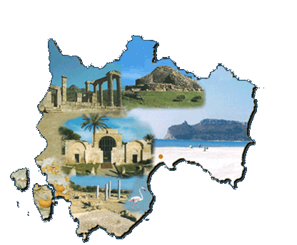
n.32

ANNO IV FEBBRAIO 2004

di formazione

vincenziana



Federico Ozanam aveva una immensa fiducia in Dio: egli pensava costantemente a Dio, si affidava in tutto alla Provvidenza . Numerosissimi testi estratti dalle sue lettere e dalle sue opere mostrano come egli concepisse la speranza cristiana:

“ Per consolare questo sublime esiliato che è l’uomo e per addolcire le sue tristezze, gli è stato fatto un regalo: la speranza.”

Federico per tutta la sua vita non cercò altro che Dio.
La sua vita, dicono le testimonianze, si potrebbe riassumere in tre parole: preghiera, lavoro, dedizione.
Il suo amore per Dio si rivela nella completa sottomissione alla sua volontà, anche nelle ore più tristi e difficili:

“ L’unica regola da dare a ciascuno dei nostri atti è la legge dell’Amore.
Amore di Dio, amore del prossimo. Amico mio, facciamo che questa legge d’amore sia la nostra e il nostro cuore non brucerà che per Dio, per gli uomini e per il vero bene.”

FEDERICO OZANAM,
UOMO DI DIO

“Noi siamo
degli
uccelli di passaggio”

( A Cournier
4 Novembre 1834)
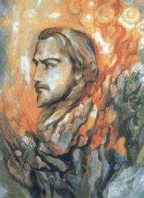

DI FRONTE ALLE PROVE DELLA VITA, OZANAM INVITA AD AVERE FIDUCIA IN DIO E A RICORDARE CHE TUTTO QUELLO CHE PASSA E’ BREVE E NON POSSIAMO PRESENTARCI ALL’APPUNTAMENTO COL PADRE A MANI VUOTE.

Egli non smette mai di ammonire gli amici affinchè non si lascino vincere dallo scoraggiamento e dalla tristezza, pur davanti a insuccessi, difficoltà e fallimenti:

“ Coraggio, o amico mio, rendi saldi i tuoi passi, reggiti forte e fermo contro le bufere che non mancheranno di abbattersi su di te, guardati dallo scoraggiamento: esso è la morte dell’anima.
Abituati a vedere il male intorno a te, senza esserne scosso.
Diffida dell’apparenza stessa della virtù; diffida da colui che parla male del suo simile.”

Posso assicurare, ha dichiarato sua moglie, che egli viveva senza interruzione alla presenza di Dio , la sua anima era sempre volta verso Dio.

“ Noi siamo quaggiù solo per compiere la volontà di Dio, ripeteva continuamente, e questa volontà si compie giorno per giorno… Bisogna lasciarsi condurre per mano da Dio.”



“ Noi siamo degli uccelli di passaggio , lontani per un po’ dal nido paterno e sui quali l’incredulità , questo avvoltoio del pensiero, plana per farne la sua preda.
Noi siamo delle povere giovani intelligenze, nutrite in grembo al cattolicesimo e disseminate in mezzo ad una follia empia e sensuale, Siamo figli di madri cristiane , che arrivano ad uno ad uno in domini stranieri dove l’irreligione cerca di fare reclute a nostro discapito: ebbene bisogna , innanzi tutto, che questi deboli uccelli di passaggio si riuniscano sotto un riparo che li protegga, che queste giovani intelligenze trovino un punto di raccolta per il tempo del loro esilio, che quelle madri cristiane abbiano qualche lacrima in meno da versare e che i loro figli ritornino a loro come li hanno mandati.”

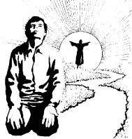
( Lettera a Cournier, 4 novembre 1834)

ABBANDONO ALLA VOLONTA’ DI DIO

Come sono belle le parole che Federico rivolge ad amici e fratelli , quando un grande dolore colpì la sua famiglia, la morte dell’ adorata mamma , avvenuta il 14 Ottobre del 1839.

“ Bisogna guardare il cielo quando si è colpiti sulla terra…Bisogna, nelle ore di tristezza, quando la vita si fa pesante, ricordare che tutto ciò che passa è breve e che, nello spazio di pochi anni, ritroveremo quelli che ci vengono a mancare…Questi rapidi giorni di vita terrena devono essere spesi bene e lo saranno soltanto rispondendo fedelmente alla vocazione a cui ciascuno è destinato. Coraggio dunque! Se Dio ricompensa un bicchiere d’acqua fresca offerta in suo nome, come non ricompenserà una coppa di lacrime versate con rassegnazione, con rispetto, con amore, accettando la sua volontà? “

Il 23 Aprile 1853 Federico, ormai gravemente malato, compie quarant’anni : aprì la Bibbia al Canto di re Ezechia, il re dei Giudei, che morente aveva pregato Dio “ per il residuo dei suoi anni” e Dio gli aveva concesso altri quindici anni di vita. Egli provò così ardente l’umano desiderio di questo “ residuo di anni” che dovette compiere uno sforzo perché non diventasse una tentazione alla ribellione .
Strinse la penna tra le dita non più ferme e incominciò a scrivere. Trascrisse i primi versi del Cantico, poi , alla presenza di Dio, effuse tutto il dolore della sua anima e offrì intero il suo sacrificio, abbandonandosi completamente alla volontà di Dio.

“ So che ho compiuto oggi il mio quarantesimo anno della mia vita. So che ho una donna giovane e amata, una deliziosa bambina, degli eccellenti fratelli, una seconda madre, molti amici, un’onorevole carriera, …ed ecco, un male grave, caparbio e pericoloso mi ha preso.
Bisogna che io lasci tutti questi beni che Voi stesso mi avete donato? Non volete accontentarvi, Signore, di una parte di sacrificio? Se vendessi la metà dei miei libri per donare l’importo ai poveri; se mi limitassi a colmare i doveri del mio impiego e consacrassi il resto della mia vita a visitare i poveri, Signore, sareste soddisfatto? mi lascereste la dolcezza di invecchiare presso mia moglie, occupandomi dell’educazione della mia bambina? Forse, mio Dio , non lo volete. E’ scritto al principio del Libro che io devo fare la Vostra volontà. Ed io ho detto: “ Vengo, Signore, vengo.” Se voi mi chiamate non ho il diritto di lagnarmi. Voi mi avete dato quarant’anni di vita. …ora mi darete il coraggio, la rassegnazione, la pace dell’anima e farete della mia malattia una sorgente di benedizioni e queste benedizioni le farete ricadere su mia moglie , su mia figlia, su tutti i miei cari.
Se queste sono le ultime pagine che io scrivo, che esse siano un inno alla Vostra bontà. …”

Fino all’ultimo istante egli affidò la sua vita a Dio, fiducioso nella sua misericordia e completamente abbandonato alla sua volontà:
“ Volo quomodo vis, volo quandiu vis: o Signore voglio ciò che vuoi tu, fino a quando vorrai tu.”

